**HIỆU ỨNG CỦA PHONG TRÀO THI ĐUA**

***“Xanh, sạch, đẹp, sáng, thân thiện”* trên địa bàn huyện Anh Sơn**

Triển khai Nghị quyết số 01 – NQ/ĐU ngày 09/08/2020, của Đại hội đại biểu Đảng bộ huyện Anh Sơn lần thứ XXI, nhiệm kỳ 2020 – 2025 về *“tiếp tục đẩy mạnh chương trình xây dựng nông thôn mới, nâng cao chất lượng các tiêu chí, xây dựng nông thôn mới nâng cao theo kế hoạch...xây dựng thị trấn Anh Sơn đạt chuẩn văn minh, đô thị”*. Xuất phát từ tình hình đó, ngày 04/12/2020 UBND huyện đã ban hành công văn số 1735/UBND – NV và kế hoạch số 206/KH-UBND về phát động phong trào thi đua: *“Xanh, sạch, đẹp, sáng, thân thiện”*, giai đoạn 2020 – 2025.

Sau 1 năm một số kết quả đáng mừng đó là:

**Một là,** *nhân thức của nhân dân đã chuyển biến tích cực*

Cấp ủy, chính quyền các cấp, cơ quan, đơn vị, trường học đã ban hành đầy đủ văn bản chỉ đạo, thái độ chỉ đạo nghiêm túc; Tạo sự chuyển biến trong cán bộ, đảng viên, nhân dân và thế hệ trẻ đối với việc chung tay, góp sức chăm lo xây dựng môi trường; Đã có sự chuyển được ý thức từ tự phát sang tự giác trong việc chăm sóc bảo vệ mội trường trong cộng đồng nhân dân;

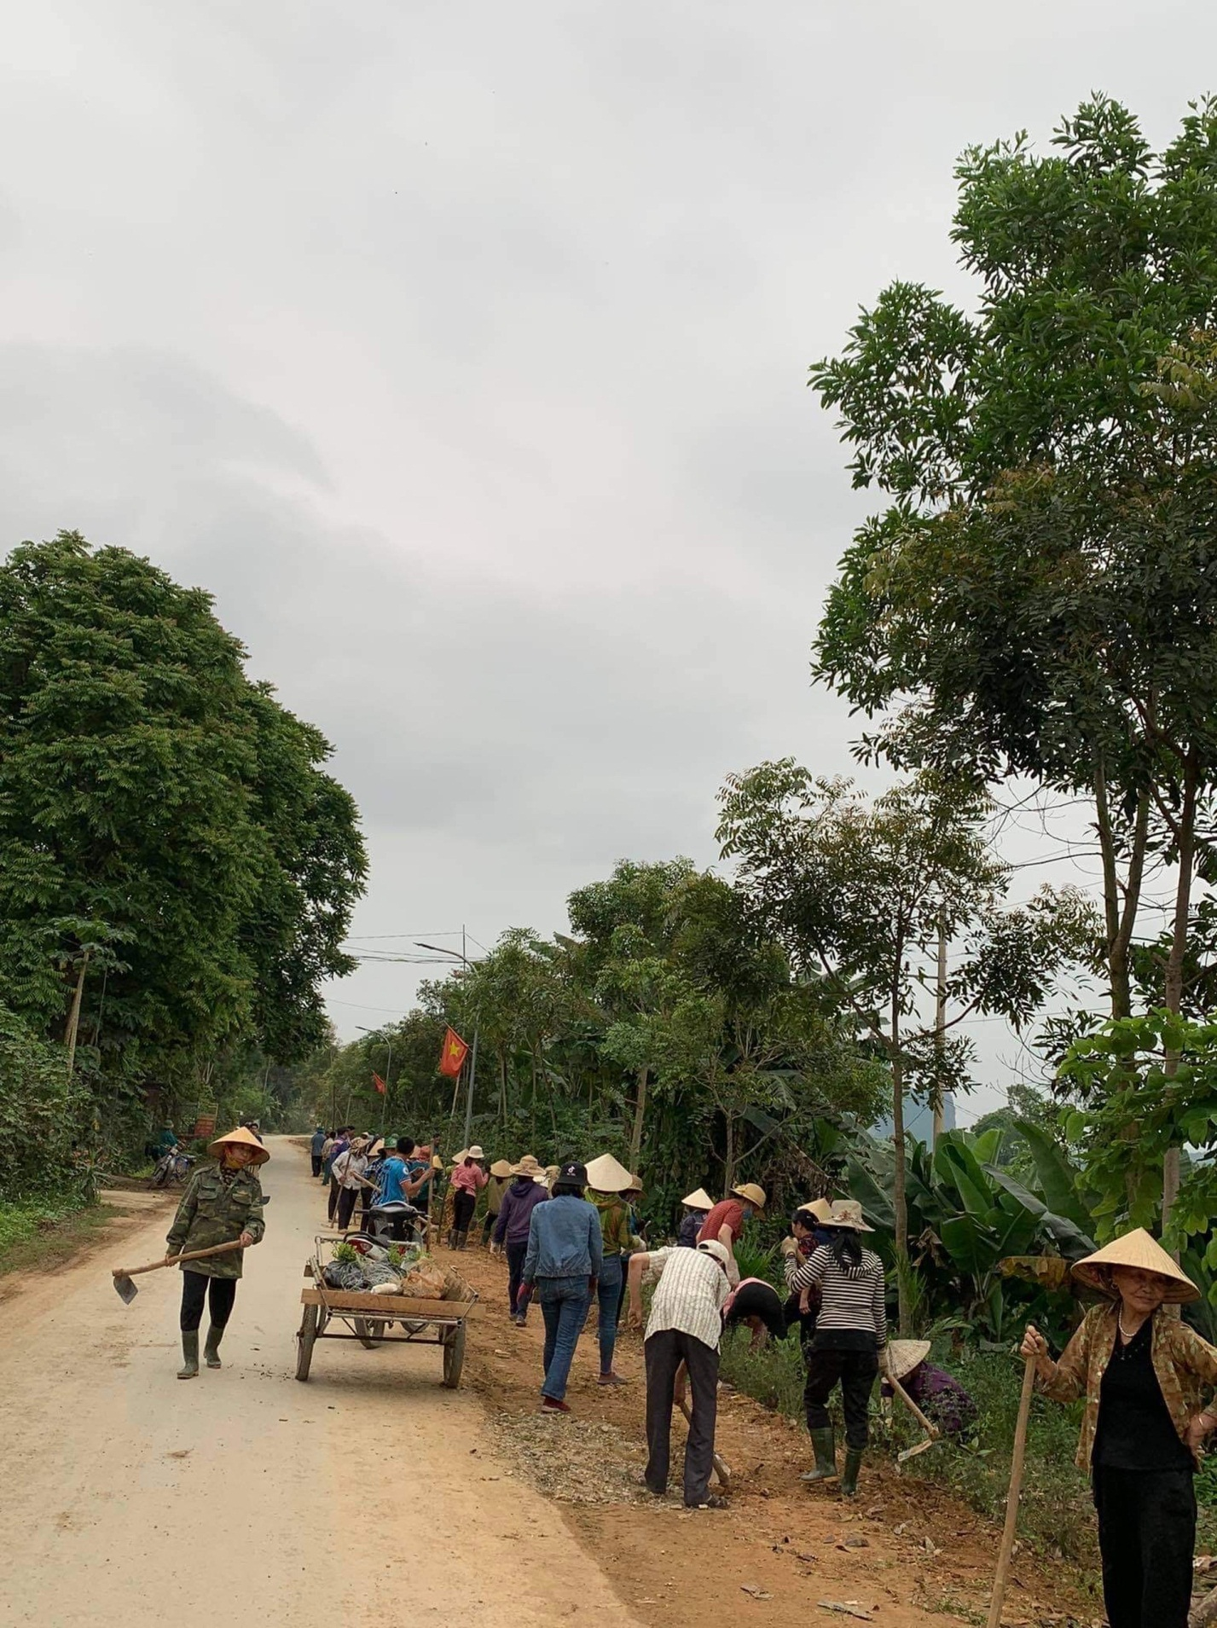

**Hoạt động “Ngày chủ nhật xanh” đã trở thành nền nếp**

**Hai là,** *Cây xanh, bóng mát đã được trồng,chăm sóc đồng bộ hơn.*

Dịp mừng Đảng, mừng xuân Tân Sửu, khuôn viên trụ sở, trên các tuyến đường, khu vực nhà văn hóa, trụ sở cơ quan, trường học... đều được bổ sung cây xanh, tu sửa bồn hoa. Điển hình Trung tâm Y tế Anh Sơn và các trường học;

Trên các trục đường chính, đường làng, ngõ thôn... rất nhiều địa phương đã trồng cây xanh, bảo vệ, chăm sóc rất hợp lý. Điển hỉnh như xã Bình Sơn, xã Đỉnh Sơn, xã Tường Sơn, xã Lạng Sơn, xã Long Sơn, Thị trấn Anh Sơn...;

Mô hình xây dựng Công viên xanh đang được các cơ quan, các xã/thị trấn chú ý xây dựng, điển hình như xã Tam Sơn, xã Hùng Sơn...

**Ba là,** *Các điểm đen về rác thải đã được xử lý; Có nhiều hành động thiết thực bảo vệ môi trường.*

Có thể khẳng định rằng nếu đi từ Thọ Sơn về xã Tào Sơn, Cao Sơn, Lĩnh Sơn các *“điểm đen về rác thải*” đã cơ bản được xử lý.

Đây là nội dung mà cấp ủy, chính quyền, các Ngành, đoàn thể từ Huyện đến các xã, thị trấn, thực hiện mất khá nhiều thời gian; đầu tư khoản tiền không ít để thực hiện, kết quả rõ nét: Các điểm đen về rác thải đã được khắc phục; Vệ sinh trong ngoài cơ quan, cụm dân cư...được nhân dân thực hiện đồng bộ, nghiêm túc từ việc thu gom, tập kết, xử lý đúng quy định. Đến nay 100% xã, thị trấn Anh Sơn đã thực hiện tốt *“Ngày chủ nhật xanh”*; Sự ra quân đầy đủ lực lượng, nhân dân tự giác tham gia từ cụ già đến các em nhỏ.

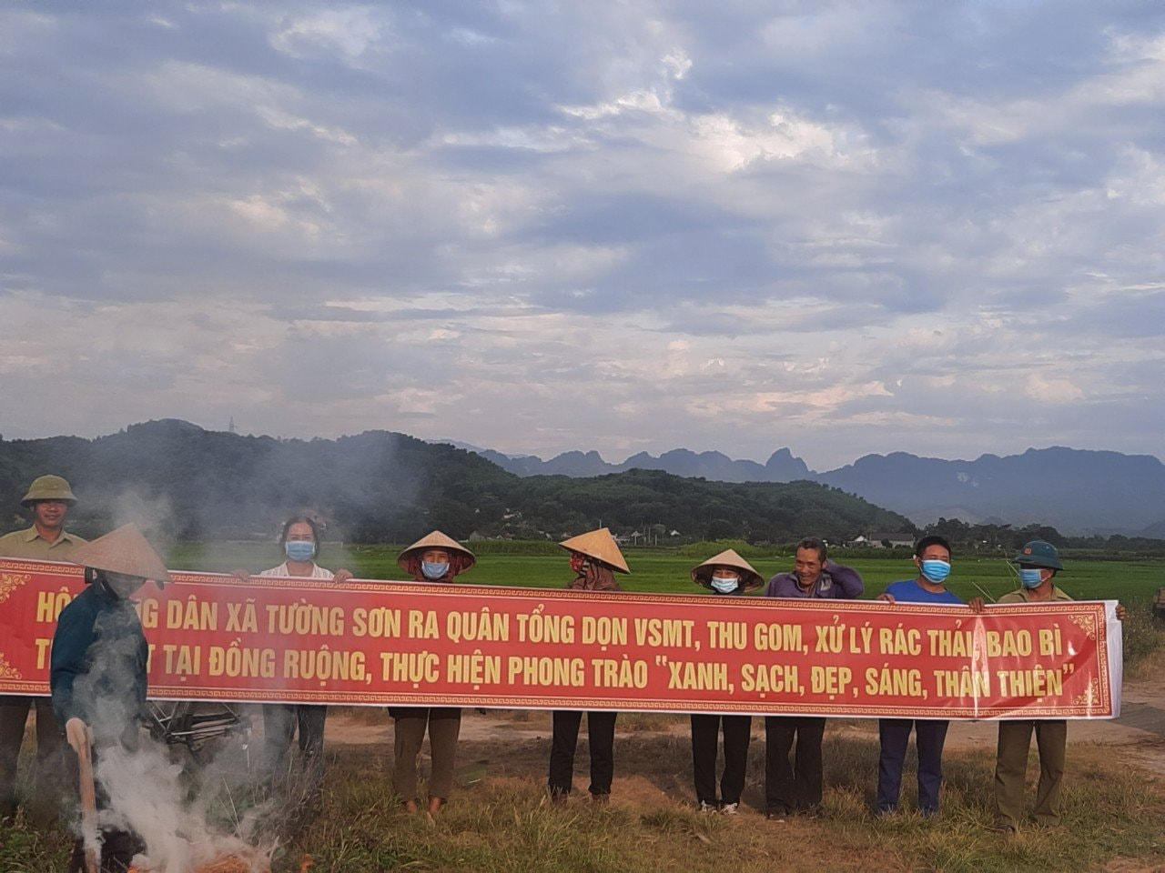

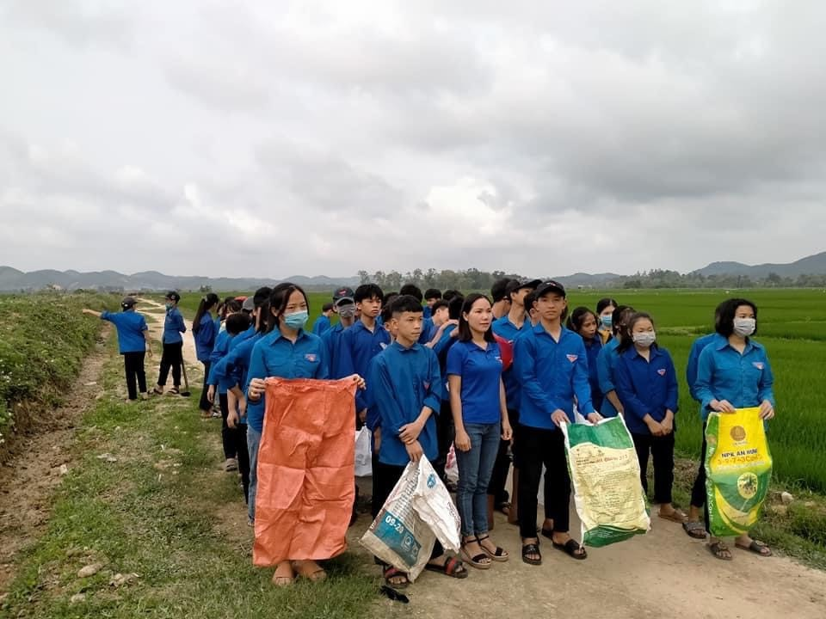

**Tuổi trẻ Anh Sơn hăng hái hành động vì môi trường**

Điển hình có các địa phương: Thọ Sơn, Bình Sơn, Tường Sơn, Vĩnh Sơn, Tào Sơn;

Thị trấn, Phúc Sơn...Các trường học, các trạm y tế mà nổi bật là Trung tâm Y tế Anh Sơn.

Trụ sở cơ quan các xã,thị trấn, các cơ quan, đơn vị, doanh nghiệp, trường học đã từng bước hoàn thiện, xây dựng các công trình công trình vệ sinh, hệ thống hình là Cơ quan Huyện ủy, các trường học, Trung tâm Y tế Anh Sơn; Phòng làm việc của cán bộ, công chức, viên chức đã có nhiều cố gắng sắp đặt và tu bổ theo tiêu chuẩn 5S (trước mắt hệ thống sổ sách tài liệu, thiết bị được...: S*àng lọc – sắp xếp – sạch sẽ - săn sóc – sẵn sàng*). Công trình rửa tay bằng xà phòng đã bảo đảm 100% cơ quan, đơn vị đã được lắp đặt.

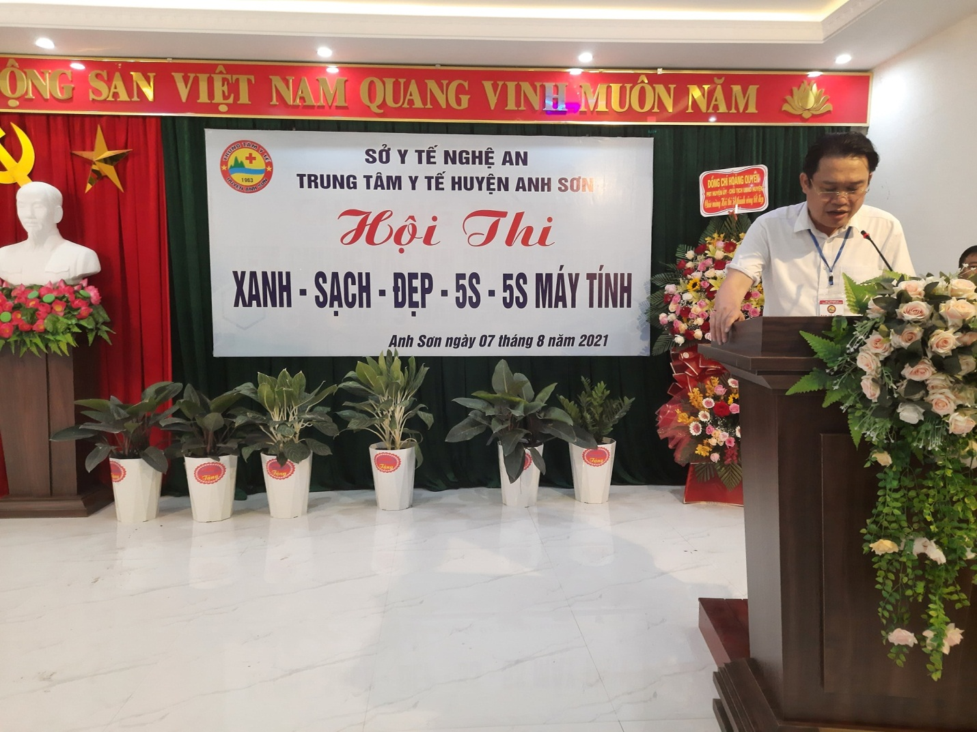

**Trung tâm Y tế Anh Sơn điển hình về Xanh – Sạch – Đẹp – 5S - 5 S máy tính**

**Bốn là,** *Hệ thống chiếu sáng đã cơ bản đến tận góc thôn, ngõ làng...góp phần bảo vệ an ninh nông thôn, cụm dân cư, trong các cơ quan, đơn vị.*

Hệ thống chiếu sáng tự động, bước đầu đã được lắp đặt hợp lý trong ngoài cơ quan, đơn vị, trường học, doanh nghiệp, nhà văn hoá và trên trục đường chính, đường làng, ngõ thôn...Điển hình các xã: Tam Sơn, Phúc Sơn, Cao Sơn, Vĩnh Sơn...

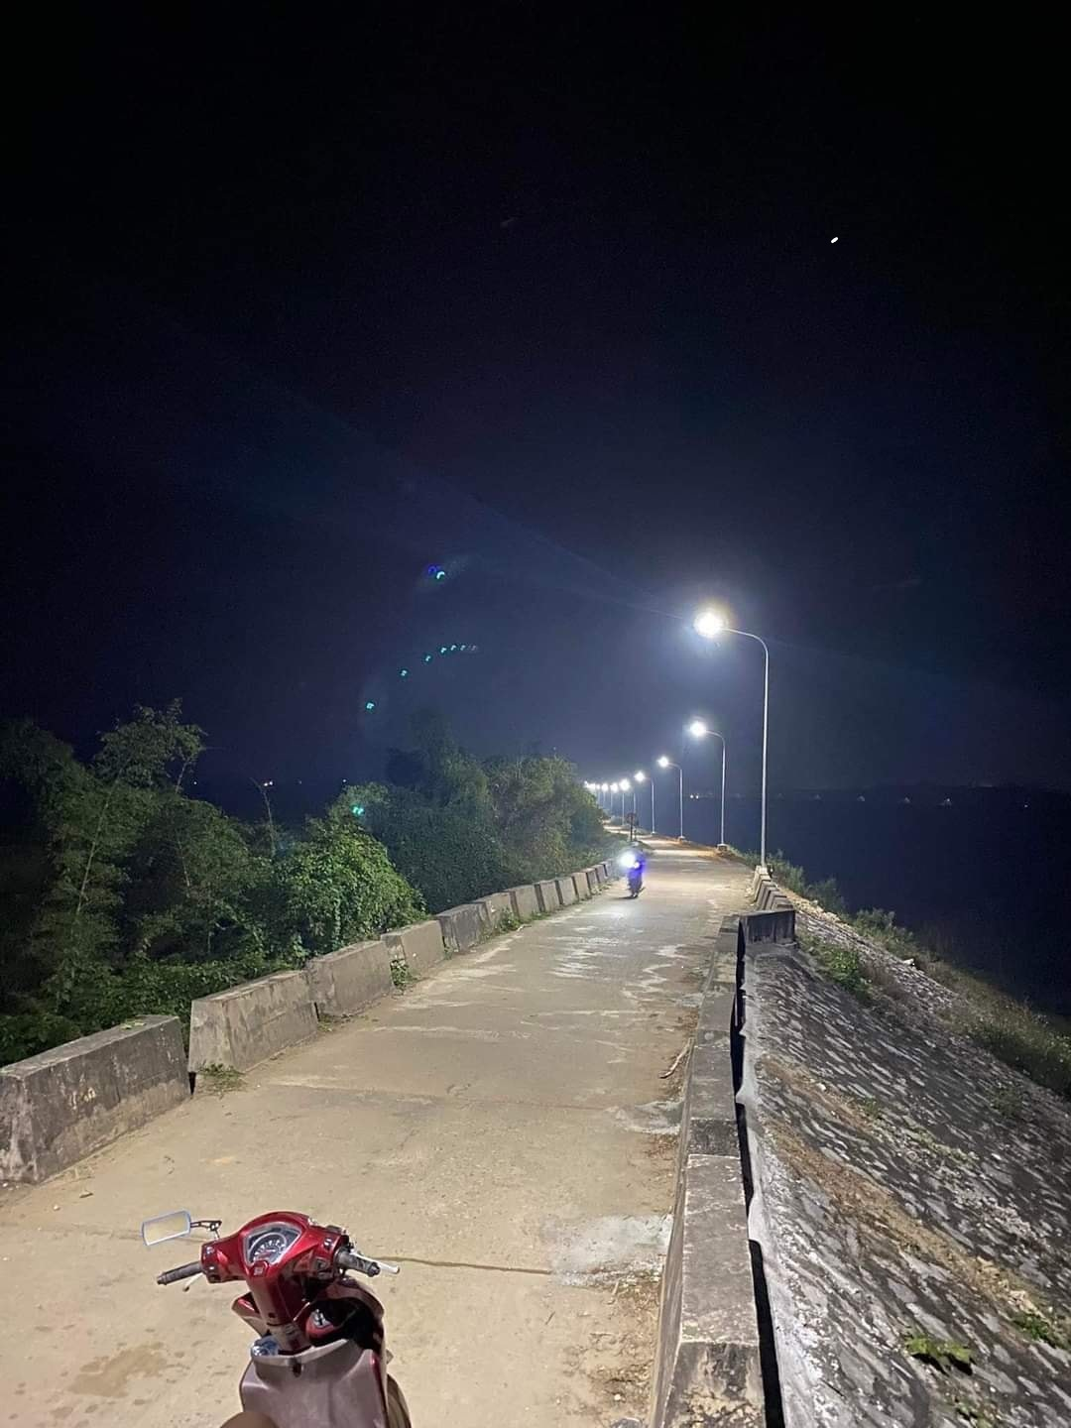

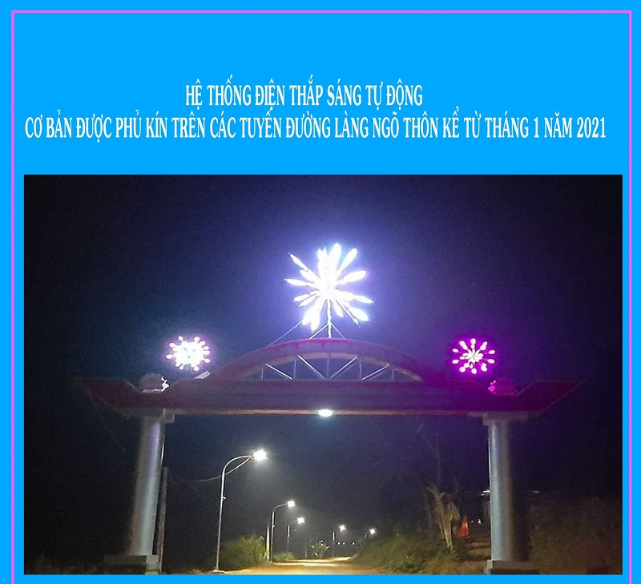

Hệ thống Camera an ninh trong các cơ quan, đơn vị, doanh nghiệp, trường học và các hộ gia đình đã được triển khai, tiêu biểu Thị trấn Anh Sơn.

**Năm là,** *Các thiết chế văn hóa được chú trọng nâng cấp; miền quê yên bình dần được hiện hữu...*

Hầu hết các xã,thị trấn đã xây dựng nọi quy ra vào cơ quan; xây dựng bộ quy tắc ứng xử văn hoá; lắp đạt hệ thống Wifi khá đầy đủ tạo dựng một tinh thần làm việc, phong cách làm việc mới.

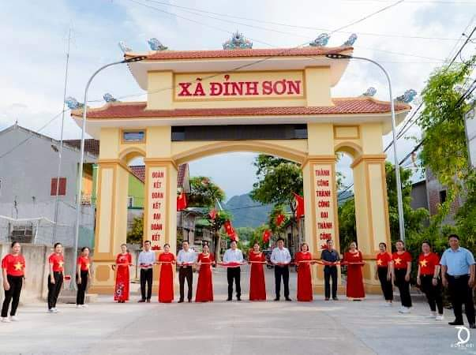

**Cổng Làng cay chanh xã Đỉnh Sơn**

Được sự ủng hộ của con, em làm ăn xa quê, sự đóng góp của nhân dân và các doanh nghiệp... Đã có nhiều địa phương bổ sung các thiết chế văn hóa như nâng cấp sân vận động thôn hàng trăm triệu đồng; bổ sung xây dựng khuôn viên - Hệ thống truyền thanh cơ bản đáp ứng tốt yêu cầu việc truyền đạt các chủ trương, chính sách của Đảng, Nhà nước đến tận nhân dân được triển khai đồng bộ, hiệu quả. Nhiều địa phương đang từng bước khôi phục, tu bổ các di tích lịch sử - văn hoá; cổng làng; giếng làng, cây đa, sân đình...đầu tư hàng tỷ đồng, điển hình có các xã như: Tam Sơn, Tường Sơn, Cao Sơn, Lạng Sơn, Tào Sơn, Lĩnh Sơn, Đức Sơn, Đỉnh Sơn, Vĩnh Sơn...

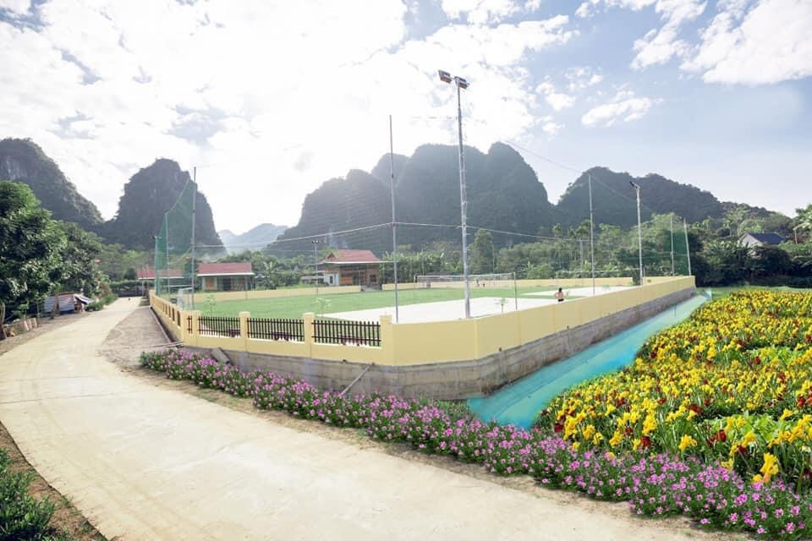

**Sân thể thao thôn 3 xã Tường Sơn**

Có thể nói rằng đến nay cả hệ thống chính trị và nhân dân Huyện nhà Anh Sơn, rất tin tưởng và tự giác thực hiện Phong trào thi đua "*Xanh, Sạch, Đẹp, Sáng, Thân thiện"* nhờ vậy mà đã thu hút cơ bản mọi lực lượng xã hội vào cuộc. Cảm động nhất là các em nhỏ từ 6 tuổi đến cụ già đã bước sang tuổi 85 tại nhiều địa phương đều tự giác tham gia Phong trào trong những ngày giá rét cũng như những ngày nắng nóng...; Nhân dân miền xuôi cũng như miền ngược; đồng bào Kinh cũng như đồng bào dân tộc; nhân dân theo đạo Công giáo với nhân dân không theo đạo, đều nắm tay nhau đoàn kết, hành động; con em quê hương sinh sống, làm việc xa quê đã và đang hướng về quê hương Tin tưởng rằng một ngày không xa, Phong trào thi đua "*Xanh, Sạch, Đẹp, Sáng, Thân thiện"* sẽ đạt được kết quả mong đợi như tên gọi của nó./.

**Tháng 6 năm 2022**

**Nguyễn Anh Tài**

**(CV phụ trách Thi đua – Khen thưởng Anh Sơn)**